Дистанционное обучение
по дополнительным общеобразовательным программам
«Бисероплетение»
в период с 22.06.2020г. по 02.07.2020г.(4 группа)

Занятие 7.
Дата: 23.06.2020г.;
Тема: Полевые цветы. Ромашка.
- Материал: проволока
- бисер № 11 белый (10 г), желтый (2 г) зеленый (7 г)
- палочка для стебля (проволока)
- кусачки
- тейп-лента
Начинается плетение с лепестков. Всего в цветке их 12, каждый лепесток состоит из 4 рядов.
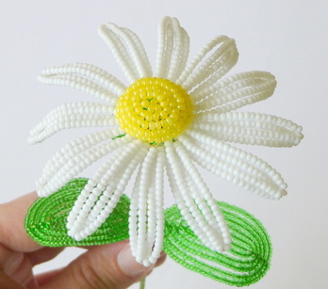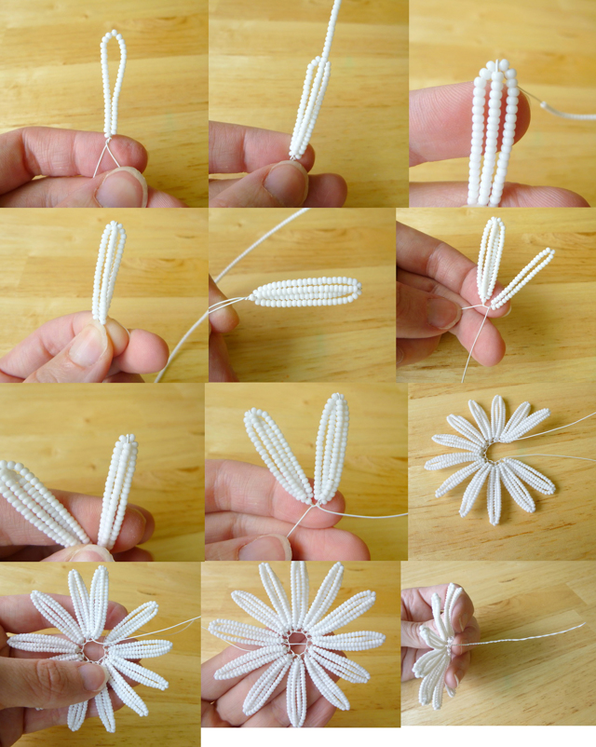

Фотоотчет прислать на эл. адрес ДДТ ddtsemikar@rambler.ru

Занятие 8.
Дата: 25.06.2020г.;
Тема: Полевые цветы. Ромашка.(низание листьев)
- Материал: проволока, зеленый (7 г)
- палочка для стебля (проволока)
- кусачки
- тейп-лента

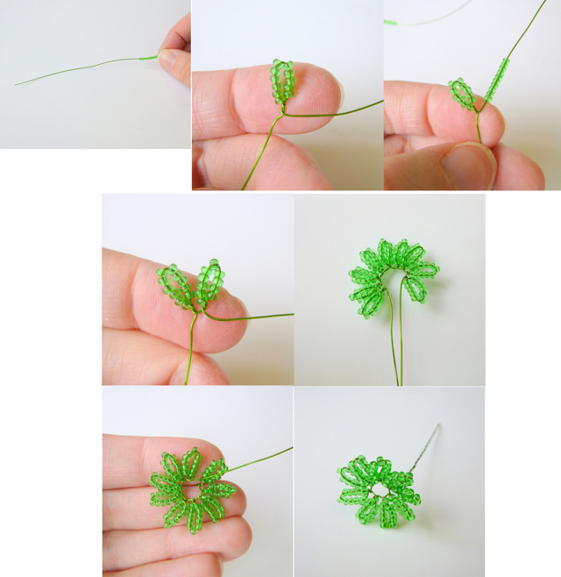чашелистик -9 петелек.
Листик состоит из 11 рядов — 1 центральный и по пять рядов с каждой стороны.

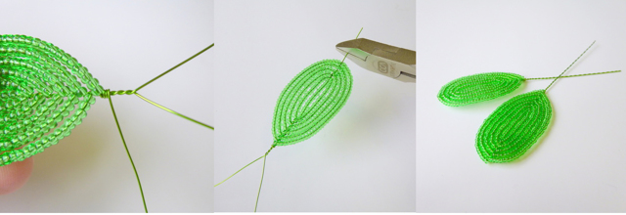

https://gdou27.ru/dekupazh/romashka-iz-bisera-v-uvlekatelnom-master-klasse-s-foto-urokami-i-shemami.html
Фотоотчет прислать на эл. адрес ДДТ ddtsemikar@rambler.ru

Занятие 9.
Дата: 30.06.2020г.;
Тема: Полевые цветы. Одуванчик (низание цветка).
Потребуется: мелкий бисер – 1 г зеленого, 5 г желтого непрозрачного, 2 г желтого прозрачного, 1,5 м желтой проволоки, 1,65 м зеленой проволоки. Бисер должен иметь достаточно широкие отверстия, чтобы проволока могла пройти через них два раза.
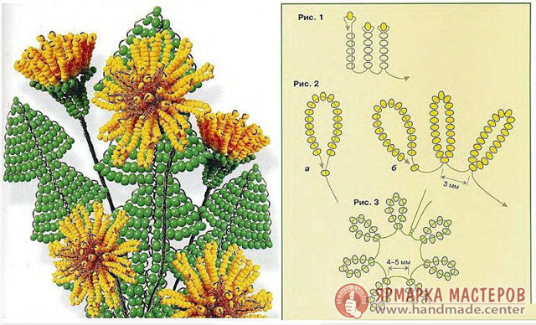
https://gdou27.ru/dekupazh/oduvanchik-iz-bisera-pletenie-po-sheme-s-opisaniem-i-foto-master-klassom.html
Фотоотчет прислать на эл. адрес ДДТ ddtsemikar@rambler.ru
Занятие 10.
Дата: 02.07.2020г.;
Тема: Полевые цветы. Одуванчик (низание листьев).
Потребуется: 3~4 г мелкого зеленого бисера, 1,2 м зеленой проволоки.
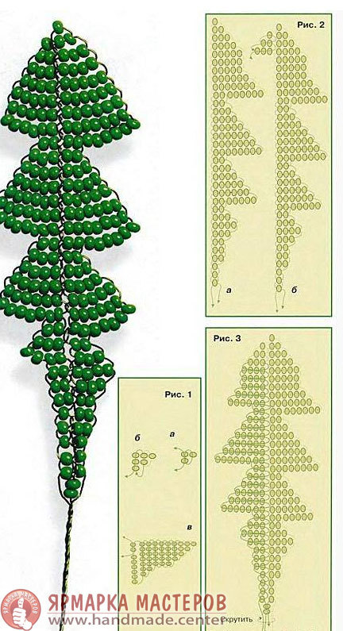
Фотоотчет прислать на эл. адрес ДДТ ddtsemikar@rambler.ru

